**Neuer ZwickRoell Roadshow-Truck:**

**Härte-Prüflösungen unterwegs in Deutschland, Österreich, Schweiz und Benelux**

**Auf einen Blick:**

* ZwickRoell-Härteprüfungstruck on tour
* Mobiler Showroom
* Interaktive Workshops

**Zusätzlich verfügbar:**

Fotos  
 Videos  
 Englische News

glische Version





**ZwickRoell, April 2024. Mit dem neuen Roadshow-Truck bringt der Prüfmaschinen­hersteller ZwickRoell die Zukunft der Härteprüfung jetzt direkt zu seinen Kunden: Im Fokus stehen automatische und teilautomatisierte Prüfmaschinen, neue Software-Features, Schulungen, Fachvorträge und Dienstleistungen. Interessierte Kunden, Partner oder Hochschulen können den Truck auch bis zum 15. Juli für eigene**

**Veranstaltungen zur Materialprüfung mieten. Als mobiles Prüflabor und aufmerksamkeitsstarker „Hingucker“ hält der Truck bei Unternehmen und Universitäten in Deutschland, Österreich, Schweiz und Benelux.**

„Unser mobiler Showroom ist mehr als ein Truck. Er ist ein mobiles Schaufenster unserer Ideen, Innovationen und Leidenschaft. Von der modernen Inneneinrichtung bis zu neuen Technologien – jeder Quadratzentimeter dieses Trucks wurde mit Bedacht gestaltet, um   
unsere Kunden zu inspirieren und zu begeistern“, sagt Andreas Seifert, Bereichsleiter DACH-Region, Benelux und Liechtenstein zur Idee des Roadshow-Trucks.   
  
**Live-Demos und Workshops**  
Der mobile Roadshow-Truck bietet Interessierten vielfältige Dienstleistungen und Lösungen rund um die Härteprüfung. So umfasst das Angebot Live-Demonstrationen von Nano- bis   
Makro-Härteprüfungen sowohl stationär als auch portabel. Die ZwickRoell Experten helfen Kunden, die Prüffähigkeit in ihren Unternehmen aufrechtzuerhalten oder wiederherzustellen – etwa durch flexible Optionen für den Verleih und die Miete von Maschinen. Zudem besteht die Möglichkeit, mit den Spezialisten Herausforderungen und Lösungen zu diskutieren oder an Schulungen zu Normen und Anwendungen teilzunehmen. Im mobilen Showroom erleben die Besucher Härte-Prüflösungen, mit denen sie bis zu 75 Prozent schneller prüfen und dadurch Zeit und Kosten sparen sowie ihre Prüfmengen effizient steigern können. Außerdem informiert der Prüfmaschinenhersteller über zukunftssichere Servicekonzepte mit bis zu fünf Jahren gewährleisteter Preisstabilität.

„Der mobile Showroom verkörpert unsere leidenschaftliche Kundenorientierung. Wir sind für unsere Kunden über den gesamten Maschinenlebenszyklus da, der mit der Beratung vor Ort oder in unseren Experience Centern im Headquarter in Ulm beginnt. In diesen erleben Kunden die künftige Prüflösung live. Dank unseres mobilen Demo-Labors bringen wir diese Erfahrungen und Nutzen nun direkt zu unseren Kunden und können präzise, umfassend und schnell Lösungen für die Prüfherausforderung definieren, trainieren und implementieren“, erklärt Christian Eberhardt Motzelt, Abteilungsleiter Härte-Direktvertrieb bei ZwickRoell.

Der neue ZwickRoell Roadshow-Truck ist bis Mitte Juli (15.7.) in Deutschland, Österreich, Schweiz und den Benelux-Staaten unterwegs. Kunden können den Truck auch für eigene Events mieten inklusive Schulung/Vortrag für bis zu zehn Personen.

Weitere Informationen zu den Roadshow-Härteprüfung-Terminen und zur   
Anmeldung finden Sie hier: [Roadshowtruck - Roadshow Härteprüfung | ZwickRoell](https://www.zwickroell.com/de/news-events/messen-veranstaltungen/roadshow-truck/#c157734)

**Die ersten Roadshow-Termine:**

* 24. & 25. April - Universität Stuttgart
* 07. & 08. Mai - Gabo Werkstofftechnik GmbH / Essingen
* 14. & 15. Mai - Karlsruher Institut für Technologie (KIT)
* 16. & 17. Mai - polymerphys IK GmbH / Frankfurt am Main
* 22. & 23. Mai - RWTH Aachen University
* 27. Mai - LATZKE Härteprüfung GmbH / Wiehl-Marienhagen
* 30. Mai Schweißtechnische Lehranstalt Magdeburg GmbH
* 04. Juni - Sächsisches Textilforschungsinstitut e.V. (STFI) / Chemnitz
* 05. & 06. Juni - Hochschule Zittau/Görlitz
* 17. Juni - Technische Hochschule München
* 18. & 19. Juni - Johannes Kepler Universität in Linz
* 21. Juni - Scioflex Hydrogen / Mattersburg (AT)
* 25. & 26. Juni - TÜV Austria Services GmbH / Wien (AT)
* 27. & 28. Juni - ÖGI Montanuni Leoben / Leoben (AT)
* 01. Juli - EmcoTest GmbH / Kuchl (AT)
* 10. bis 12. Juli - MPA Stuttgart / Stuttgart

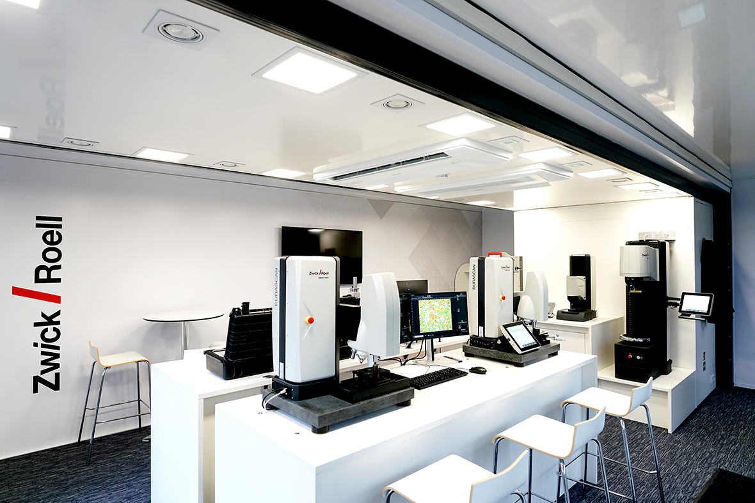

**Bildunterschrift:**

Blick ins Innere des Roadshow-Trucks

(Bildquelle: ZwickRoell GmbH & Co. KG)

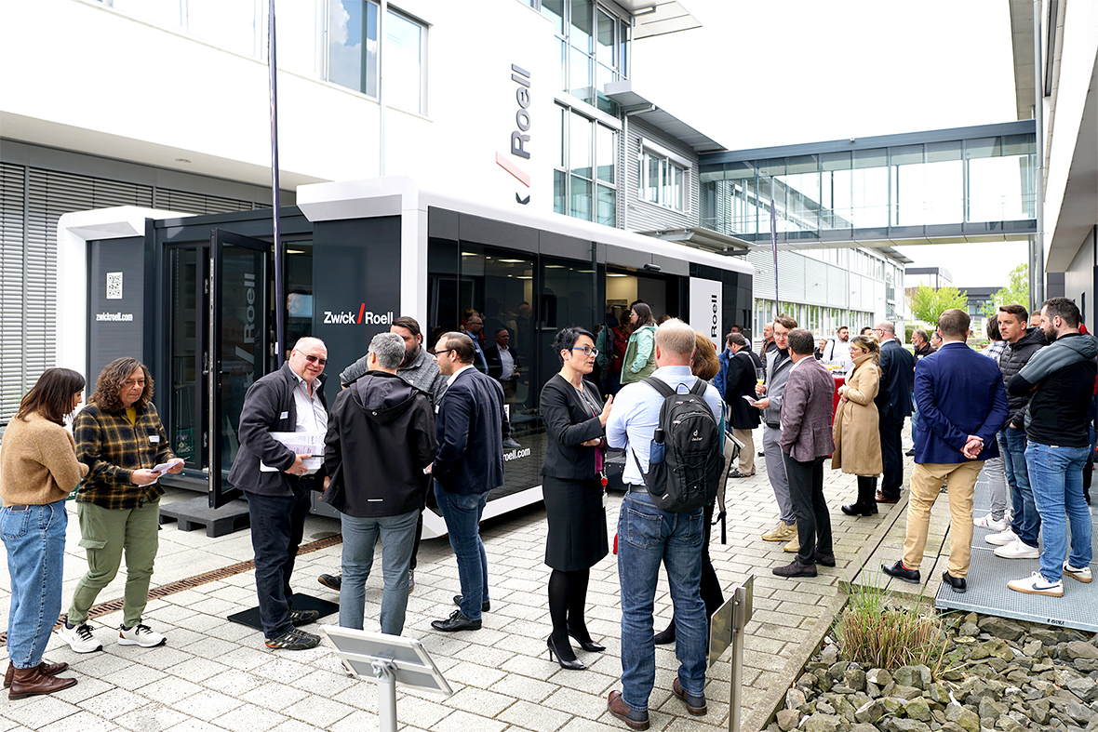

**Bildunterschrift:**

Beschäftigte und Kunden von ZwickRoell besichtigen den Roadshow-Truck auf

dem Werksgelände in Ulm.

(Bildquelle: ZwickRoell GmbH & Co. KG)

Formularbeginn

**Kontakt ZwickRoell Kontakt Presseagentur**

ZwickRoell GmbH & Co. KG awikom gmbh

Wolfgang Mörsch Verena Hladik

August-Nagel-Str. 11 Otto-Hahn-Ring 3-5

89079 Ulm 64653 Lorsch

Tel: +49 (0) 7305-10-11763 Tel: +49 (0) 6251-17550-10

[wolfgang.moersch@zwickroell.com](mailto:mwolfgang.moersch@zwickroell.com) [verena.hladik@awikom.de](mailto:verena.hladik@awikom.de)

[www.zwickroell.com](https://www.zwickroell.com/) [www.awikom.de](https://www.awikom.de/)

FormularendeEin Bild, das Fenster, Im Haus, Statue enthält.
Ein Bild, das Fenster, Im Haus, Statue enthält.
Ein Bild, das Fenster, Im Haus, Statue enthält.
Ein Bild, das Fenster, Im Haus, Statue enthält.
Ein Bild, das Fenster, Im Haus, Statue enthält.
Ein Bild, das Fenster, Im Haus, Statue enthält.
Ein Bild, das Fenster, Im Haus, Statue enthält.

**Über die ZwickRoell Gruppe**

ZwickRoell ist weltweit führend in der Material- und Bauteilprüfung und Kunden profitieren von über 160 Jahren Erfahrung in unterschiedlichen Branchen. Im Geschäftsjahr 2022 erzielte das Unternehmen einen Umsatz von 290 Mio. EUR. Die Firmengruppe ZwickRoell besitzt Produktionsstandorte in Deutschland, Österreich, Großbritannien und China sowie Niederlassungen und Vertretungen in 56 weiteren Ländern. Aktuell zählt ZwickRoell mehr als 1.800 Mitarbeiterinnen und Mitarbeiter, davon arbeiten 1.200 Beschäftigte am Standort in Ulm. Weitere Informationen auf [www.zwickroell.com](https://www.zwickroell.com/de/)